“最佳中国分析师” 、
“香港股市的第一代浑水领袖”、
“最敢讲真话的和有良知的分析师”
局内人揭露股市种种地雷与陷阱，为股民筑起“价值护城河”！
继《一个证券分析师的醒悟》之后，2012年全新力作，大量重磅内容，从未曝光!
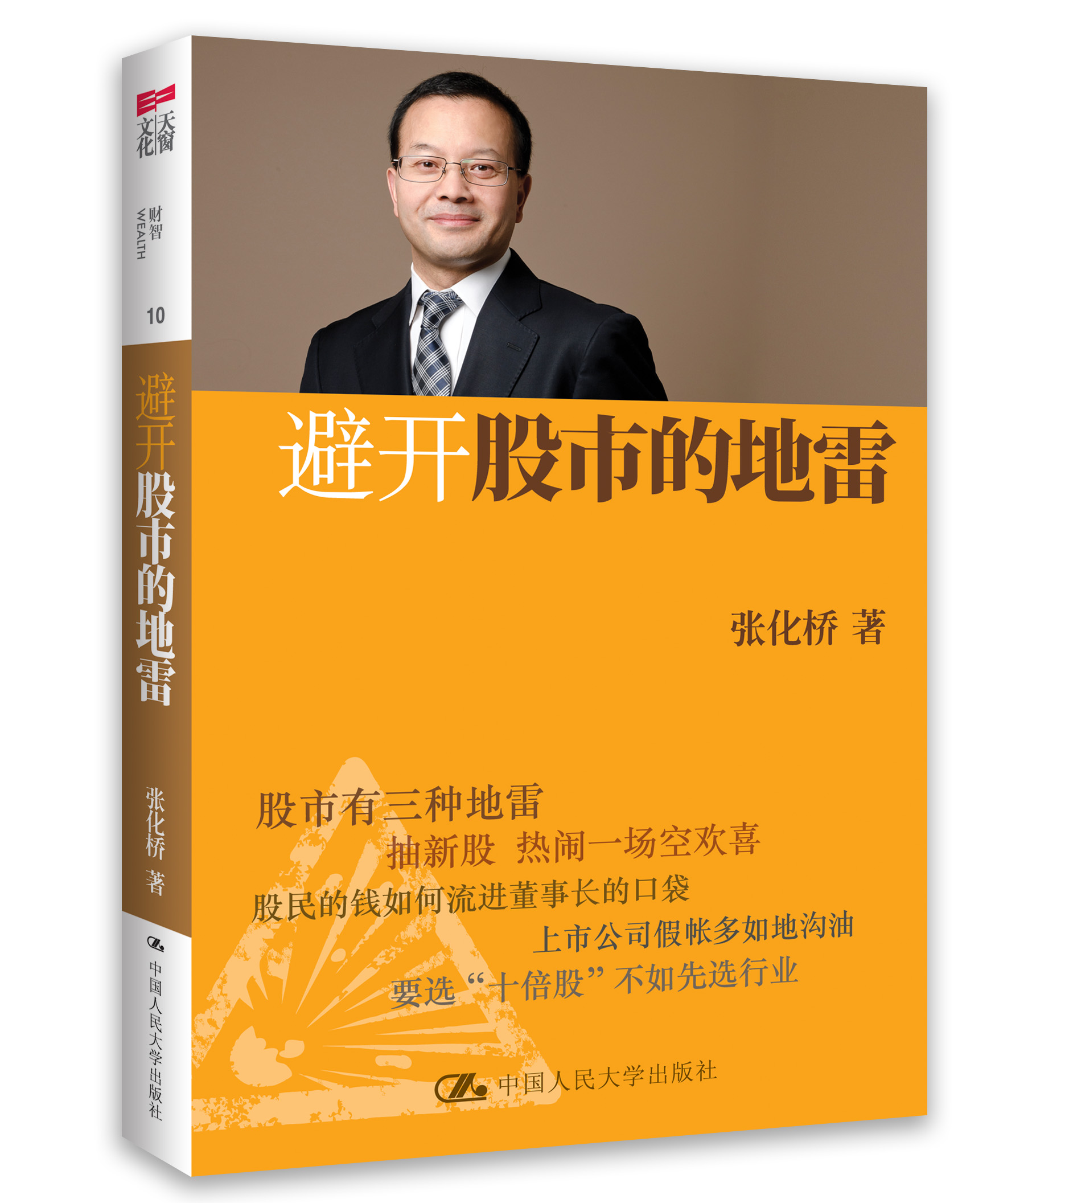
《避开股市的地雷》
财智/Wealth 10
书名：避开股市的地雷
书号：ISBN 978-7-300-16262-1
著者：张化桥
责任编辑：田驰
开本：32开 双色印刷 148*210
装帧：精装
出版时间：2012.9
定价：36.00元
出版社：中国人民大学出版社

◎ 本书卖点
- 张化桥曾担任上市公司首席营运官、国际知名的投资银行家、因发掘不少明星股并创立民企指数被誉为“民企之父”， 更连续多年被评为“最佳中国分析师”。作者敢言和真心作风，敢于发声，俨如香港股市的第一代 “浑水领袖”。
- 股市表现差强人意，令股民动弹不得，作者作为“局内人”大胆揭示投资银行、政府与上市公司的千丝万缕，分析股市常见的假账、骗局，直击股民的弱点，帮助投资者避开各种陷阱。
- 详述包括Facebook、国美电器等精彩新鲜实例，与股民分享其独到的投资智慧——如何选对股票、找准最有价值的行业。
- 分析不同行业、公司是否值得投资，助读者找出大牛股、十倍股。
- 分享自己从股市得到的教训，详述投资概念如“投资护城河”、“价值陷阱”等，拓阔读者视野。作者还首度公开自己的投资布局。

◎ 读者定位
- 个人投资者、企业管理者
- 金融研究人员和从业人员、金融财经专科学生

◎ 作者简介
张化桥，前瑞银中国投资银行部副主管，现任慢牛投资公司董事长。1963 年出生于湖北荆门县，中国湖北财经学院经济学学士、中国人民银行研究生部硕士，后加入中国人民银行总行工作；并于1991-1994年间于澳洲堪培拉大学任金融讲师。
1994年，张化桥移居香港，先后于惠嘉、里昂及汇丰等多家外资银行担任经济师和股票分析师。1999—2006年，在他担任瑞银中国研究部主管、联席主管期间，他的团队连续五年被《机构投资者》杂志评选为“最佳中国研究团队”，他本人也连续四年被《亚洲货币》杂志评选为“最佳中国分析师”。
2000—2003年，他在瑞银大力推荐小型民营企业，并创立民企指数，被冠以“民企之父”之称；2003年，协助推进中国QFII（合资格境外投资者）机制；2006—2008年，担任上市公司深圳控股的首席营运官；2008年底，重回瑞银当投资银行家；2011年离开瑞银，转而从事小额贷款业务。著作有《一个证券分析师的醒悟》。
◎ 内容简介
最近一两年，股市风雨飘摇，评论员、分析师和投资者不断惊呼: 「超跌了，见底了!」可是股票继续下跌，不少股民暗自垂泪，究竟如何避开股市的地雷?
张化桥继续敢言作风，在新作中大胆揭示各类投资陷阱。他认为，股市遍布的三种地雷，分别由上市公司、政府和股民埋下：上市公司做假账，报喜不报忧；政府或纵容，或给予企业单次的补贴优惠等等，都埋下了陷阱。而股民过分自信、不做足功课、投机取巧，也无异于自设陷阱，最后必误踩地雷，遍体鳞伤。作者凭借十多年在股市的经验，在本书中详细分析如何识别及避开这三种地雷。
避开地雷之后，股民最关心的当然是如何选对股票。张化桥总结出自己从股票得到的教训，提出独到的投资智慧，例如不要看股票的估值，不要作短期的预测，反而要运用“投资护城河”等概念，寻找最有价值的行业，以及在其中找到不够贵的好公司，方有机会捕捉最能赚钱的“十倍股”。
张化桥曾任瑞银中国投资银行部副主管，因发掘不少明星股并创立民企指数而有“民企之父”美誉；在浑水研究还没有冒起之时，张化桥已经以敢言和坚持为人注目，也曾质疑上市公司的账目而惹上官非。去年离开工作十五年的投行界，曾转往广州的小额贷款公司工作，他在书中也会道出自己为何甘愿减薪九成、离开投行的心路历程。

◎ 名家推荐
“十几年来，我留意张化桥的评论，除了因为他熟悉国情和拥有扎实分析能力，是因为他’有心’，是有血有肉的人。离开投行后，他的文章更好看，因为这颗心越烧越盛。”
──蔡东豪 精电国际行政总裁
◎ 目录

自序：股市有三种地雷

第一章 投资银行的大茶饭
1.01 为何离开投行这么难？
1.02 投资的信仰危机
1.03 第三次回到投行
1.04 这就是投资银行吗？
1.05 投资银行的人势利吗？
1.06 股票分析师可能成为帮凶
1.07 闭上眼睛给股票估值
1.08 分析师不能影响市场
1.09 新股上市，投行搞局
1.10 Facebook 的官司，股民的教训
1.11 可爱的分析师和审计师

第二章 股民的眼泪
2.01 自设地雷，股民垂泪
2.02 股民要从愤怒中走出来
2.03 坏公司上市，赚了股民的钱
2.04 博人民币升值买汇贤产业信托?
2.05 中国股民需要大实话
2.06 股民没来由的自信
2.07 亏钱容易赚钱难
2.08 对冲基金不太坏
2.09 作为股民，我究竟想赚谁的钱？
2.10 股民坐立不安
2.11 惹不起，躲得起
2.12 如何避开股市的地雷

第三章 我从股票得到的深刻教训
3.01 公司壮大不等于股民赚钱
3.02 激励机制决胜
3.03 尽量往坏处想
3.04 好行业也有坏公司
3.05 周期性股票难以捕捉
3.06 赚钱是小概率事件
3.07 餐饮业没有护城河
3.08 便宜货是「价值陷阱」
3.09 小心竞争太多的行业
3.10 中国房地产公司基本不行

第四章 十倍股，往何处寻？
4.01 如果利润不再增长……
4.02 寻找美丽动人的中国股票
4.03 体育用品公司前途堪忧
4.04 别碰需要营销的公司
4.05 港人爱股大势已去？
4.06 我的投资难题
4.07 我的投资布局
4.08 中国银行股的黄金岁月
4.09 不买「带工厂的股票」
4.10 光有利润高增长还不够
4.11 只买能赚十倍的股票

第五章 价值的陷阱，通胀的牺牲品
5.01 价值陷阱的诱惑
5.02 提防永不长大的公司
5.03 一个股票分析员的真正醒悟
5.04 寻找不够贵的股票
5.05 中国地产股成了二手汽车
5.06 巴菲特说，通胀伤害股市
5.07 股市是通胀的牺牲品
5.08 巴菲特的遗憾
5.09 想法子逃离价值的陷阱

第六章 提防官商同诈，重建股市文化
6.01 股民的钱流进董事长的口袋
6.02 政府欺诈毒害股市
6.03 上市公司的庞式骗局
6.04 企业假帐多如地沟油
6.05 中国式畸形股权文化
6.06 分红无限好, 只是别强迫

第七章 未来的大牛股与大牛市
7.01 全球股民为何撤退
7.02 噪音中觅经济方向
7.03 企业少做少错的道理
7.04 寻找十倍大牛股
7.05 全球大牛市来了?！
7.06 A股的未来十年

附录：识别股市的地雷
一、剩股等人买
二、好股，坏股，烂股，便股
三、低管治，低估值

参考书目
- 建议上架
店面类一级/店头码堆/证券投资
◎ 精彩书摘
1.10 Facebook的官司，股民的教训
2012年5月，Facebook的上市是全球股民和观察家们最关注的事情。由于它的股价在第一个星期便跌到发行价以下16％，有些投资者开始追究公司和投行的责任，几桩官司开始了。个体投资者们抱怨的理由之一是，投行在IPO的前几天把调低了的利润预测告诉给了大的机构投资者，但是没有告诉散户投资者。这很不公平。
投行承销团的主打是摩根士丹利（Morgan Stanley）。它响应说，这次IPO所遵循的程序跟任何其他IPO的程序是一样的，因此无可厚非。那么，投行一般遵循什么样的程序呢？
散户与基金公司的不平等待遇
在美国，以及其他股市，投行在承销一单IPO之前，一般要获得研究部的同意。也就是说，他们的行业分析师（准确地说，是即将写研究报告的那位分析师）和研究委员会必须对这项IPO持正面积极的态度。当然，这个态度在IPO之
前和之后可以有微调，甚至可以有很大的变化。不管这种态度是否变化，如何变化，分析师都会积极主动地跟大基金保持沟通。另外，投行的股票销售部和股票资本市场部也会主动用电话、电邮和口头的方式，跟大基金公司保持联系。监管当局规定，研究员要想公开发表研究报告，必须等到上市四十个工作日之后。但是，基金公司可以合法地收到分析师的IPO研究报告（不公开的），并且在IPO之前跟分析师面谈，这叫预路演（pre-marketing）。这种厚此薄彼的不公平行为天天发生，大家习以为常。
以香港为例。对于一个IPO，投行的各个部门都会把各种有关信息传达给基金公司。拟上市公司的管理层也会不遗余力地面见大基金公司，详细阐述公司的业务前景和风险。投行的分析师也会拜会大基金公司，详细讲解拟上市的公司的情况和行业的情况。当然，散户没有这种待遇。他们最多只有一个大型的午餐会，或者只能读招股书。我觉得散户最好的保护是，不买IPO，等到公司上市一年之后再做分析。有些聪明的基金管理公司规定，只能投资上市三年以上的股票。我觉得这条规则很适合于散户。

2.02 股民要从愤怒中走出来
过去十多年，全球股民都亏了钱，这还不包括通胀对购买力的侵蚀。未来十年看起来也不妙，大家很愤怒，于是怪政府，怪投行，怪贪婪和欺诈的企业家，还有怪自己。

这很不健康。我们退一步，看看应该从中学点什么。我觉得有两点特别重要: 一是股民的独立性，二是政府的政策调整。简言之，我们要从愤怒和指责中走出来。

一、股民的独立思考
• 分析师要独立于投行业务。
• 分析师要独立于上市公司。
• 分析师要独立于昨天的自己：你昨天看错了，你不需要死撑。你只需要说一声:“我变卦了!”或者“我以前看错了”。能做到无包袱，自然一身轻。
• 基金经理的独立。不要因为你满仓就不肯认错。不要因为你持有某个股票就害怕别人唱淡。好的说不坏，坏的说不好。
• 股民的独立：不要一厢情愿。你希望股市怎样走，跟预测股市怎样走是两回事。
二、我给政府的三点建议
• 大幅提高股市交易的佣金和印花税，鼓励大家减少交易，因为频繁交易有害身体健康、回报率和投资心态，只是有利于券商（而已）。你想想，如果商品房也可以单击计算机的按钮就可以买卖，大家在过去十年就不会赚那么多钱，只有税务局会赚钱。拉弗曲线就是这样；
• 实行T＋3交割模式（当天买入，三日后才可以卖出）或者T＋5。让大家慢下来，欲速则不达。
• 买了股票以后强制实行一个月禁售期。大家买之前多想想，卖之前全家商量，加上街道委员会，或者市政府金融办公室（金融局）批准，等等。这是好事，虽然听起来很坏。上市公司的董事们被迫赚钱，就是因为限制很多。私募股权基金的人们为什么赚钱？因为他们赢在了起跑在线。二级市场的人们滥用随时可艾萨克腿就跑这个权利（和便利），反而不赚钱。

三、各种资产的横向比较
股票只是许多资产中的一种。这些资产包括债券、存款、实业投资、理财产品、房地产、古董、农产品、石油、矿产等。各种类型资产中的回报率有相关性，但是这些相关性不稳定。各种股票之间的相关性也不稳定。不仅中国人抱怨投资管道太少，美国人同样抱怨。家乡偏好到处有：韩国人喜欢买韩国股票，德国人偏好德国股票，算不上奇怪。

2.12 如何避开股市的地雷
公司因为做假帐而出问题。常见的地雷包括如下几种：
一、企业的大股东暗中“补贴”上市公司，推高企业的销售、利润率和净利润，从而推高股价，并从股价中获益（倍数效应）。
二、在结账日（比如，6月30日和12月31日），通过跟银行和关联公司的巧妙安排，降低实际的负债率数字。过了结账日，再反向操作。
三、在结账日，把企业的产品推到销售信道里，以降低库存数字。
四、隐瞒负面消息和“或有风险”。
五、偷窃企业资产，比如通过资本支出（基建、维修、扩建工程）把钱从公司偷走。
六、直截了当地做假帐。

有朋友问我，如何从企业的报表中发现问题。我回答，那是不可能的。报表都是专业人士做的，怎么会有问题呢？为了发现问题，你必须到企业去，跟上下游谈，跟竞争者谈，跟监管部门谈，用点常识和坚持怀疑的态度（宁可信其坏，不可信其好）。

中国企业做假帐的比例非常高。所以上述地雷我们谁都可能碰到。而且，你信不信：绝大多数假帐永远不会曝光。也就是说，我们股民长期被骗，还在夸奖公司管理层。他们听了夸奖都悄悄地脸红。那么，假帐最终如何被消化呢？我发现，它们中有些企业是通过对未来业绩的人为降低来消化的（比如撇帐、减值、重组、重列、出售、并购）。有些年份，生意本来很好（利润增长了40％），但是，企业报告出很一般的业绩（利润增长只是10％而已），让股民惊诧。不少受人尊敬的公司也曾经在某个阶段做过假帐。不敢相信？但是千真万确。作假帐的公司有民企，也有国企。
如何避开地雷？长期以来，我太相信公司报出来的数字，现在我的笨办法是先把官方数字砍一半，再分析。如果企业说，去年的利润比前年增加30％，我把它当成是差不多没增长。也许去年还不如前年。

负债太多的危险
我们学经济学或财务的人一般有个信仰：负债比较便宜，股本太贵，要把生意做大，就必须提高杠杆率。在“正常情况下”，这是对的，因为负债利率大大低于股本应有的回报率。而且，财务成本可以在税前抵扣。不过，当你的贷款利率或者发债的利率超过10％甚至15％的时候，传统的理论就开始有点问题了。
你想想，你的负债减少了你的企业的很多自由（借债的条款限制）。在借款和发债时还有费用。融来的钱并不见得马上能用上（闲置），海外筹集的钱还有汇入境内的麻烦，还款之前半年，你又必须想办法筹集新钱归还旧债。如果你把这些费用、焦虑和自由度的丧失加以量化，借款和发债实在不值得。
我做个事后诸葛亮：我们国内地产公司的负债率都太高。国内信托资金的成本（15％以上）太高。到海外发债的成本也太高（普遍10％以上）。如果地价房价不能大涨，这种负债很伤害企业的内涵价值。虽然它不至于把公司弄垮，但是，它很容易把千亿市值的公司变成百亿市值的公司。
基于这种想法，我这几年一直持有一家净现金的地产公司（手持现金多于银行负债）：宝业（2355.HK）。它是绍兴的一家地产和建筑公司，我一直仰慕他们，自从2003年上市以来，它的股价上升了210％，加上分红，股东的回报率大约高达3倍。现在的息率还有5.5％左右，市盈率3.5倍。有另外两家在香港上市的中国地产公司虽然也是3倍左右的市盈率，但是他们的负债很多：不仅危险，而且，当你把净负债加上市值以后，你发现它们的“企业价值”（Enterprise Value，EV）很大。也就是说，它们的股票很贵：10倍以上。
虽然地产行业形势不好，但是，如果宝业地产现在突然决定用目前的股价退市，我依然很乐意做小股东。我信任管理层的人品和能力。如果一家公司突然决定用目前的股价退市，我依然很乐意做小股东，那才是真正的，没有焦虑的投资。

